**Actividad 4A,B Y C**

Buenos días Familias!!!

Les propongo un desafío para esta semana:

**VAMOS A TRABAJAR A TRAVÉS DE JUEGOS LOS ANIMALES Y SUS ESPECIES.**

1- Ingresa en el siguiente link

<https://juegosinfantiles.bosquedefantasias.com/>



2- Ingresar en **Ciencias Naturales-Seres vivos.**



3- Selecciona **Invertebrados**

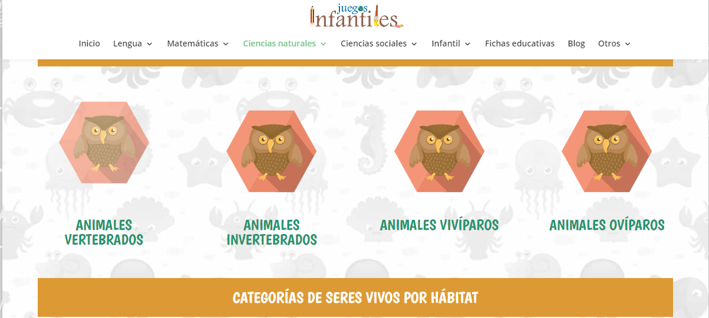

4- Haz clic en **comenzar.**

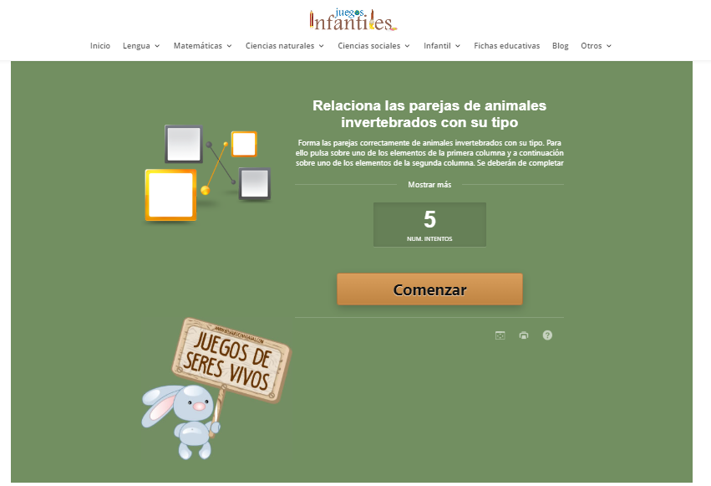

5- Unir con flechas

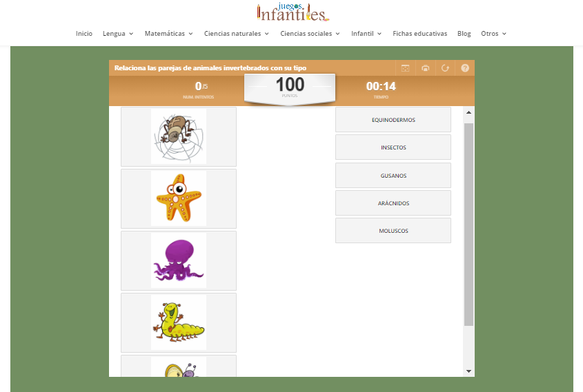

6- Ahora vamos a trabajar con una **Crucigrama** muy especial. Para ello vamos a ir a otros- Crucigrama.



7- Elegimos **Animales**.

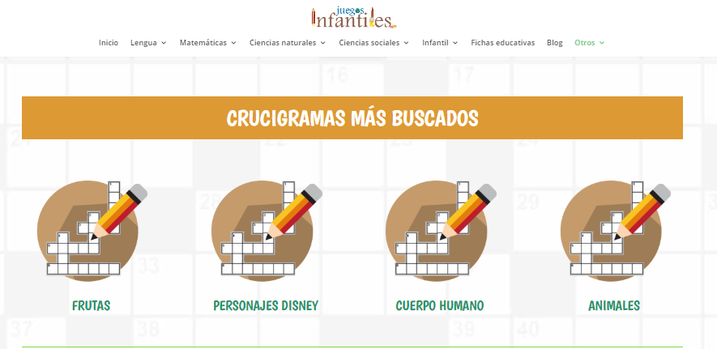

8- Haz clic en **Comenzar**

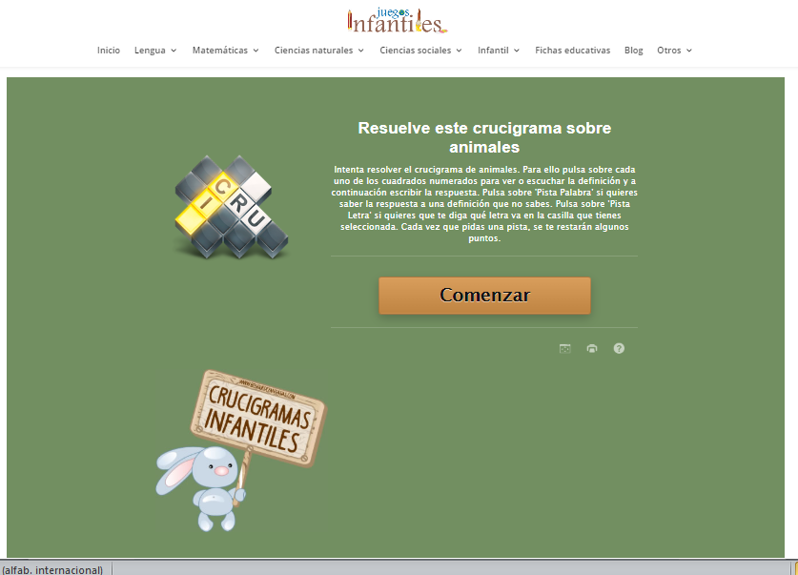

9- Manos a la Obra!!!

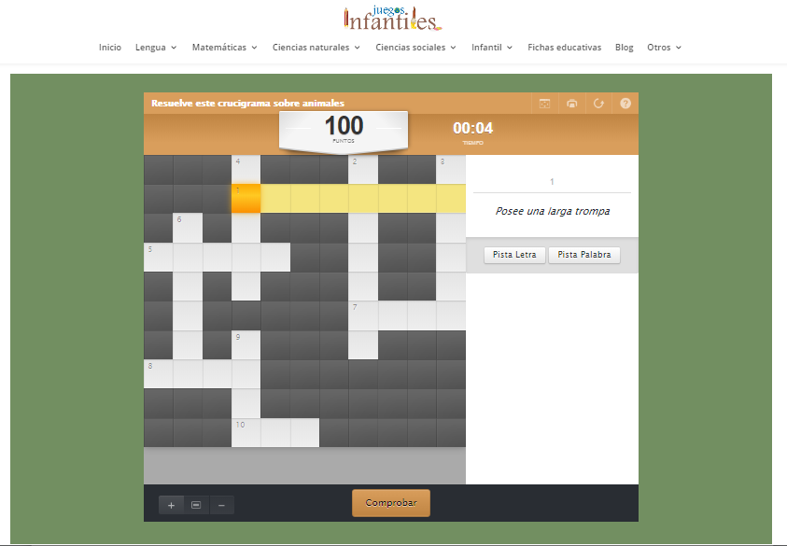

# Si quieres puedes compartir en mi mail alguna imagen o video de cómo te estás divirtiendo mientras aprendes!!! (zigmaslo37@gmail.com)

Les dejo un besote enorme

Recuerden que los extraño mucho!!!

Seño Lore